TECHNISCHE SERVICE INFORMATION | Nr.49/2009  21 Juli 2009
Zur Kenntnis genommen: | Betriebsleiter | Karosserie-Werkstattleiter | Teile & Zubehör-Leiter | Meister | Service-Berater | Mechaniker

© Ford Motor Company
Alle Rechte vorbehalten.
Diese TSI dient nur der Übermittlung technischer Informationen und Anweisungen. Die Vergütung von Garantie- und Kulanzarbeiten wird ausschließlich durch die Garantiebestimmungen (Garantie-Handbuch) der Ford-Werke GmbH geregelt. Die in dieser Ausgabe enthaltenen Abbildungen, technischen Informationen, Daten und Beschreibungen entsprechen dem Stand bei Veröffentlichung.
Diese TSI ersetzt die TSI 45/2006 vom 03. September 2008, die entweder vernichtet oder durch eine entsprechende Markierung (z.B. Querstrich über die erste Seite) ungültig gemacht werden sollte. Verwenden Sie nur noch die elektronische Version dieser TSI in FordEtis.
Betrifft: | Kondenswasser tropft in den Fußraum - Beifahrerseite

Modell:
S-MAX/Galaxy 2006.5 (03/2006–) | Bauzeitraum: bis 07/2008  Baucode: bis 8D  Montagewerk: Genk
Mondeo 2007.5 (02/2007–) | Bauzeitraum: bis 07/2008  Baucode: bis 8D  Montagewerk: Genk

Länder: | Αlle

Untergruppe: | 412-01

Zusammenfassung
Wird das Auftreten von Feuchtigkeit im Fußraum - Beifahrerseite beanstandet, ist die mögliche Ursache eine inkorrekte Fertigungstoleranz an den Dichtflächen der Bauteile des Innenraumklimatisierungsgehäuses. Dadurch kann beim Betrieb der Klimaanlage Kondenswasser aus der unteren Ecke des Innenraumklimatisierungsgehäuses entweichen.
Zur Behebung der Beanstandung muss die Abdeckung - Verdampfer ausgebaut und in den Spalten des Innenraumklimatisierungsgehäuses ein Butylklebestreifen angebracht werden. Um Zugang zur Abdeckung - Verdampfer in Fahrzeugen mit Handschuhfachkühlung zu erhalten, muss das Handschuhfach ausgebaut werden. Der betroffene Teppichbereich muss getrocknet und mit einem handelsüblichen Reinigungsmittel gereinigt werden. Eine Erneuerung des Teppichs ist nicht erforderlich.
Bevor der in dieser TSI beschriebene Arbeitsvorgang ausgeführt werden kann, müssen alle anderen möglichen Ursachen für einen Wassereintritt in den Fußraum vorn ausgeschlossen werden (z.B. Wassereintritt nach dem Durchfahren einer Waschstraße oder während eines sehr heftigen Regenschauers).

Notwendige Ersatzteile
Beschreibung | Bestell-Nr. | Menge
Butylklebestreifen (eine Länge von ungefähr 150 mm ist pro Reparatur erforderlich) | 1 128 983 | -
Abdeckung - Verdampfer (falls erforderlich) | 1 335 554 | 1

Arbeitszeit
Arbeitsbeschreibung | Arbeitsposition / Zeit
Abdeckung - Verdampfer aus- und einbauen und mit Butylklebestreifen abdichten (enthält: Überlaufschlauch - Klimaanlage prüfen) | 0,5 Stunden
Handschuhfach - Aus- und Einbau (nur Fahrzeuge mit Handschuhfachkühlung) | 43 6681
Auspuffhitzeschild nacharbeiten (falls erforderlich) | zusätzlich 0,2 Stunden

Reparatur-/Vergütungsvercodung
Ursachenteil: | 39971
ACES Zustands-Code: | D8
OASIS | 208000, 208999
Produktionsmaßnahme
In der Produktion wurde seit 08/2008 (Baucode 8E) eine verbesserte Abdichtung an der Abdeckung - Verdampfer eingeführt.
Serviceanweisung
Überlaufschlauch - Klimaanlage prüfen
Nur Linkslenker-Fahrzeuge
1. Armaturenbrettabdeckung unten ausbauen.

2. Zentralelektrikmodul (GEM) abbauen.
Nur Fahrzeuge mit Handschuhfachkühlung
3. Luftkanal vom Handschuhfach lösen.

4. Handschuhfach ausbauen.

5. BEACHTE: Luftkanal NICHT ausbauen.
Luftkanal lösen.
1. Luftkanal ausclipsen.
2. Luftkanal so weit wie möglich in den Innenraum drehen.
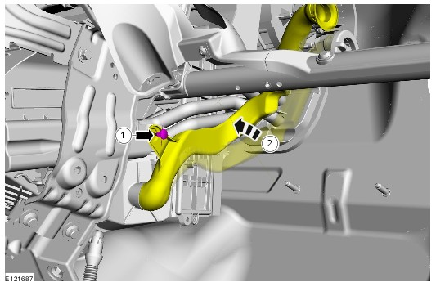
Nur Rechtslenker-Fahrzeuge
6. Bodenabdeckung - Fußraum vorn teilweise entfernen.
Alle Fahrzeuge:
7. BEACHTE: Sicherstellen, dass der Überlaufschlauch - Klimaanlage NICHT blockiert ist.
Einbauposition des Überlaufschlauchs - Klimaanlage prüfen.
1. Korrekte Einbauposition des Überlaufschlauchs - Klimaanlage am Ablaufschlauch prüfen.
2. Überlaufschlauch - Klimaanlage vom Ablaufschlauch abbauen und etwas Wasser in den Überlaufschlauch gießen.
3. Sicherstellen, dass das Wasser auf den Boden abläuft (Austritt des Überlaufschlauchs von unten gezeigt). Überlaufschlauch - Klimaanlage einbauen.
• Wenn KEIN Wasser auf den Boden abläuft, das Fahrzeug mit einem Dieselmotor ausgestattet ist und in den Bauzeitraum bis 09/2006 (Baucode 6B) fällt, weiter mit nachfolgendem Schritt.
• Wenn KEIN Wasser auf den Boden abläuft, das Fahrzeug mit einem Benzinmotor ausgestattet ist und in den Bauzeitraum bis 09/2007 (Baucode 7J) fällt, weiter mit nachfolgendem Schritt.
• Bei allen anderen Fahrzeigen sollte der Überlaufschlauch - Klimaanlage in Ordnung sein. Weiter mit <Abdichtung an der Abdeckung - Verdampfer verbessern>.
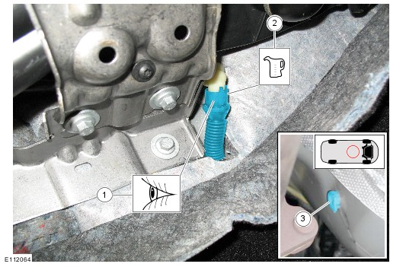
8. Fahrzeug anheben und abstützen. Für zusätzliche Informationen siehe S-MAX/Galaxy 2006.5; Mondeo 2007.5 Reparaturanleitung, Untergruppe 100-02.

9. BEACHTE: Auspuffhitzeschild nicht abbauen.
Auspuffhitzeschild lösen, um Zugang zum Bereich des Überlaufschlauchs - Klimaanlage zu erhalten.
1. Befestigungen herausdrehen.
2. Schraube lösen.

10. Isolierung im Bereich des Überlaufschlauchs - Klimaanlage vom Auspuffhitzeschild entfernen.
- Weiter mit nachfolgendem Arbeitsschritt.
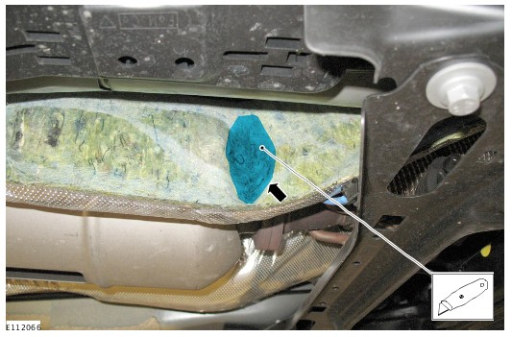
Abdichtung an der Abdeckung - Verdampfer verbessern
1. Untere Verkleidung - Mittelkonsole abbauen.

2. Abdeckung - Verdampfer ausbauen.

3. Abdeckung - Verdampfer auf Zeichen von Beschädigungen prüfen. Ist die produktionsseitig eingebaute Abdeckung - Verdampfer beschädigt (gequetschte oder verbogene Führungskanten), dieses Bauteil austauschen (siehe "Notwendige Ersatzteile").
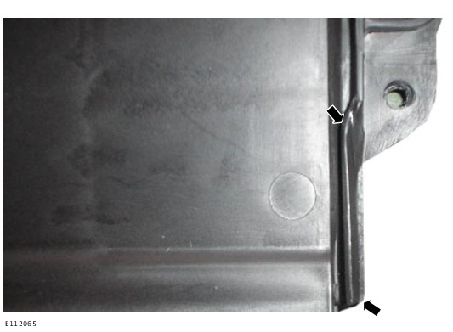
4. BEACHTE: Zu diesem Zeitpunkt darf die Schutzfolie auf der Rückseite des Butylklebestreifens noch NICHT abgezogen werden.
Einen Butylklebestreifen (siehe "Notwendige Ersatzteile") mit einer Länge von mindestens 150 mm zuschneiden.

5. Butylklebestreifen in die Nut der Abdeckung - Verdampfer drücken.
- Schutzfolie von der Rückseite des Butylklebestreifens abziehen.

6. Bauteile in umgekehrter Reihenfolge einbauen.

